Приложение № 2 к ТТ

Визуализация экстерьера и интерьера МОПС
площадью 11,9 м²

- Визуализация экстерьера МОПС. Вариант планировочного решения МОПС: А1_11,9_О1_П1_Т

  - При возникновении разночтений между требованиями, указанными в п. 1 ТТ и визуализациями, приоритетной является информация, указанная в п. 1 ТТ.
  - МОПС, изготовленное по технологии металлических быстровозводимых конструкций.

Рисунок 1

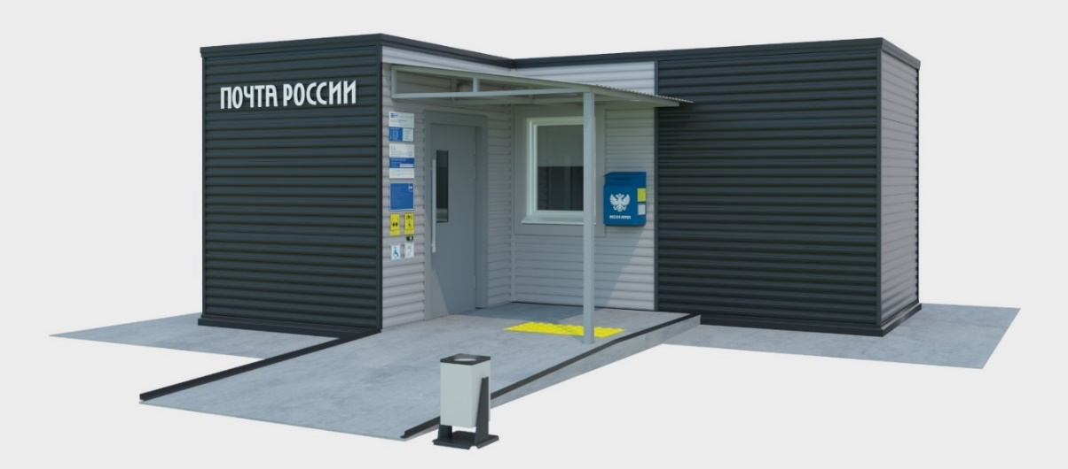

Рисунок 2

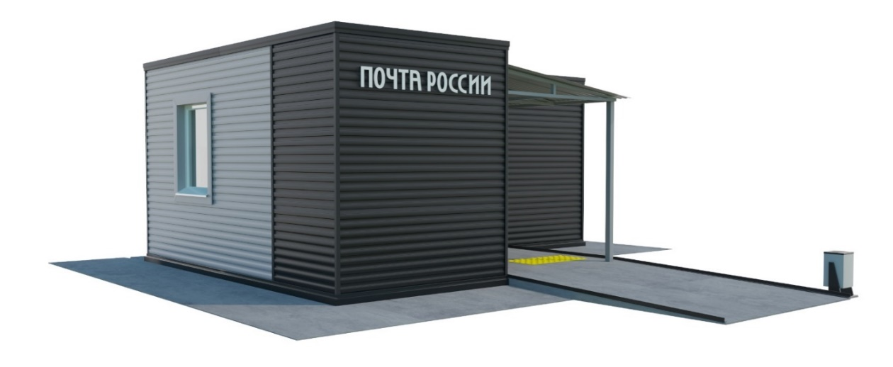

Рисунок 3

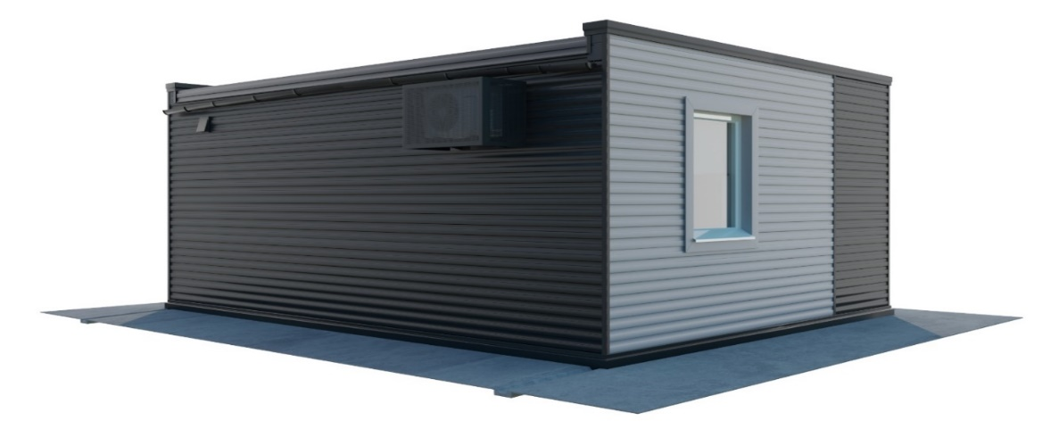

Рисунок 4

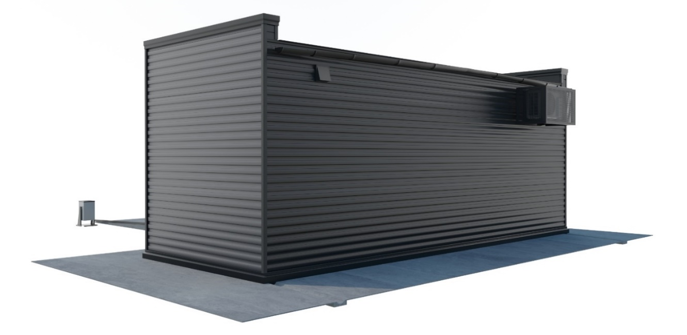

  - Расположение (привязка), габариты наружной вывески на фасаде МОПС.
Рисунок 5

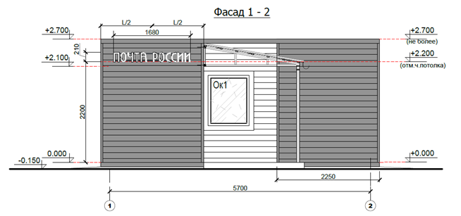
- Визуализация интерьера МОПС.

  - При возникновении разночтений между требованиями, указанными в п. 1 ТТ и визуализациями, приоритетной является информация, указанная в п. 1 ТТ.
  - Электробытовые приборы (холодильник, чайник, микроволновая печь), оборудование АРМ, оператора и клиента, не указанное в п. 1 ТТ, изображены в визуализации интерьера условно.
  - МОПС с внешним тамбуром.
Рисунок 6

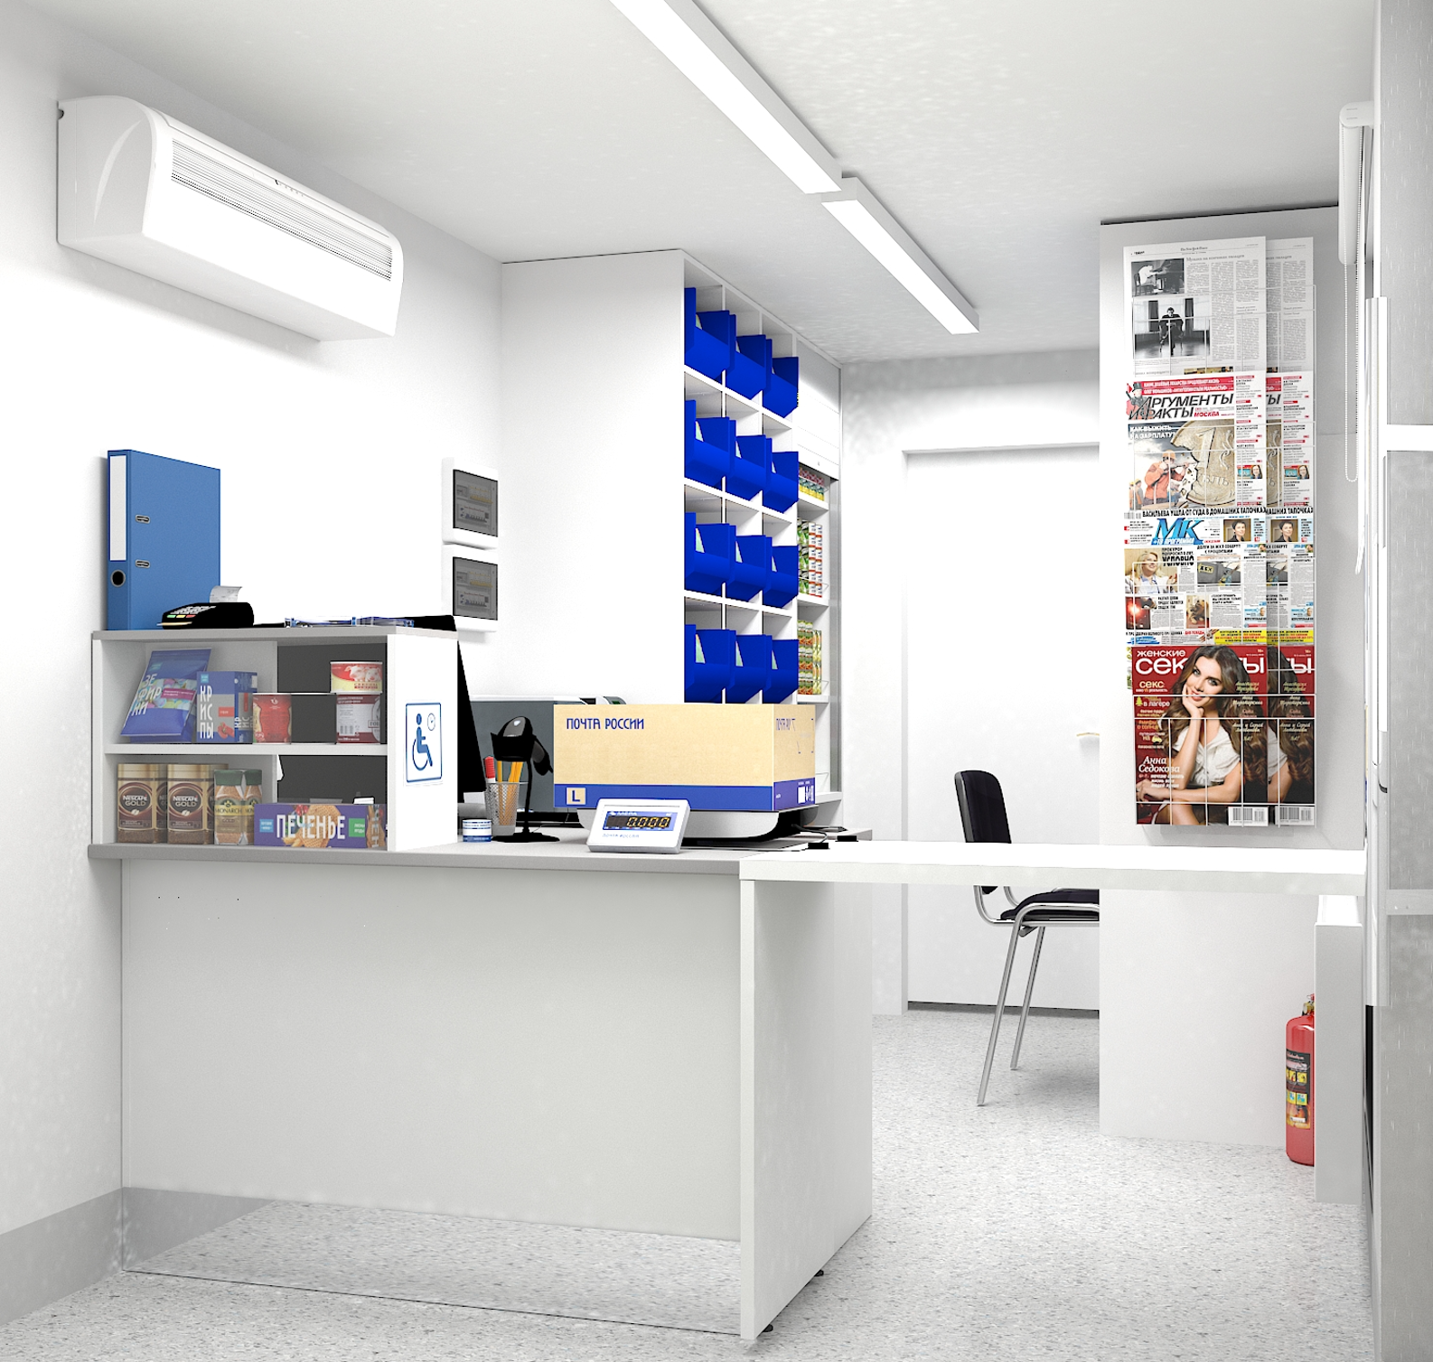
Рисунок 7

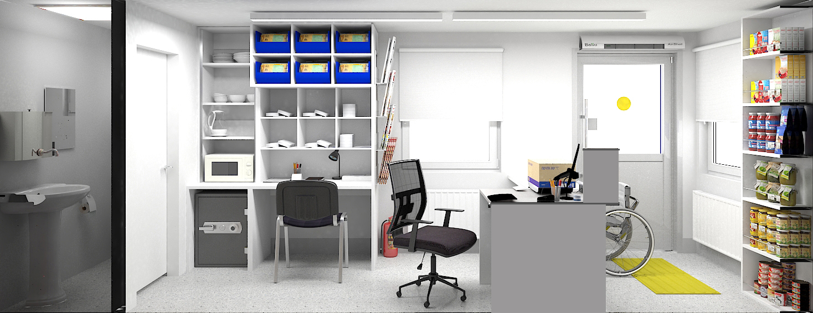

Рисунок 8

